الموضوع:أرسم أنية شعبية
التمهيد:
س/ هل لنا تراث شعبي نفتخر به؟ مثل ماذا؟
س/هل الأواني الحديثة مثل الأواني القديمة؟
المادة : فـنـيـة | التاريخ: / / 142هـ
الصف: رابع0 | الحصة:
الهدف الفني: الرسم مع التأكيد على الزخرفة الشعبية و تنوع الأحجام والأشكال0
الأهــــداف | الــمـحــتـــــــــــــــو ى | الموادالتعليمية | تـقويم التعلم
- قال تعالى{آنية من فضة قدروها تقديرا}  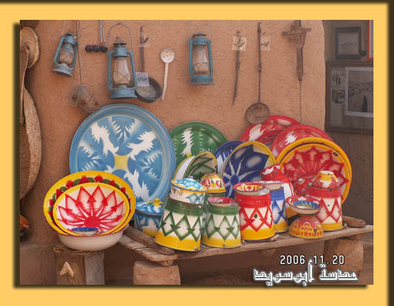  - أن تسمي التلميذة بعض الأواني الشعبية0  - أن تبين التلميذة اثنين من ألوان الأواني الشعبية0  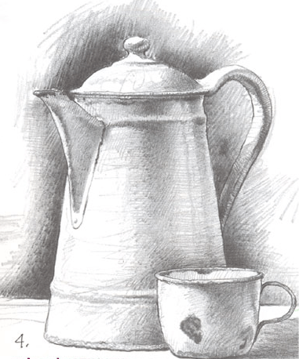  - أن تعدد التلميذة أثنتين من اللوحات الشعبية التشكيل0  - أن ترسم التلميذة آنيتين أو أكثر من الأواني الشعبية 0  - أن تلون التلميذة ما رسمته بالألوان المناسبة0 | بسم الله،إن الحمد لله نحمده ونستعينه ونستهديه ونستغفره00الخ أما بعد:  اعتمد الفنان الشعبي على البيئة المحلية وما توفر فيها من خامات:كالطينات,والمعادن,والأخشاب في إنتاج الكثير من الأدوات والأواني التي تلبي الكثير من احتياجات اليومية, مع عدم إغفاله تجميل وتزيين تلك الأدوات والأواني.  مسميات الأواني الشعبية:  حرص على التنويع في أشكالها مع مايتناسب والغرض من استعمالها:كالدلال,والقدور, والجرار,والأباريق,والمباخر....  ألوان وزخارف الأواني الشعبية:  وقد تنوعت ألوانها بألوان الخامات المصنوعة منها,وإضافة بعض المسامير والجلود والمرايات بأشكالها وأحجامها المختلفة مما أضفى عليها قيما فنية زخرفية وجمالية,ولم يغفل إضافة بعض الدهانات لإكسابها ألوانا جذابة.  اللوحات الفنية الشعبية:  مجموعة من اللوحات الفنية التي تعبر عن الأواني الشعبية في تكوينات فنية من خلالها نلاحظ التغاير في شكل الأواني,ونسبة كل عنصر إلى الأخر,وتوزيع الزخارف,والتنوع في خلفية الصور.  طبيعة صامتة للفنان ((ناصر الغانم))  البيئة والتراث للفنانه ((خلود القحطاني))  التراث والأصالة للفنانه ((نجوى المفرج))  التطبيق :  مما هو متوفر لديك من الأدوات والأواني الشعبية,قومي برسم ما يناسبك منها.  الخامات والأدوات:  كراس،ألوان 0  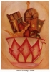 | ترتيل الآية من قبل التلميذات  مناقشة التلميذات من خلال طرح بعض الأسئلة  عرض رسومات وصور لـ بعض الأواني الشعبية  نشيد  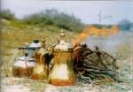  رسم أواني شعبية على السبورة أمام التلميذات لتقريب الفكرة0  أتابع الرسم مع التلميذات مع التوجيه المستمر لهن مع الأخذ بيد الضعيفة وتشجيعها والثناء على المجدة0  عرض الرسم أمام التلميذات لإبداء آرائهن بالأعمال وتقويمها | 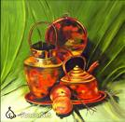  س/ سمي أثنين من الأواني الشعبية؟  س/ بيني اثنين من ألوان الأواني الشعبية؟  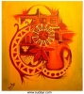س/ عددي أثنتين من اللوحات الشعبية ؟  رسمت التلميذات وظهرت نتائج جميلة وفيها إبداع ينم عن مواهب لها مستقبل مشرق بإذن الله  وكانت المستويات متفاوتة فمنها:  - ممتـــــــــــاز0  - جيــــــــــد جدا0  - جيـــــــــــد0

